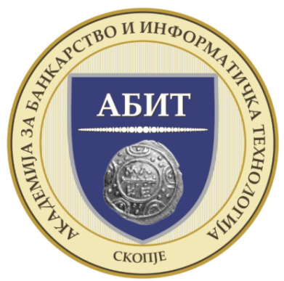

ПРИЈАВА ЗА ПРИСУСТВО НА ОБУКА ЗА КОНТИНУИРАНО ПРОФЕСИОНАЛНО
УСОВРШУВАЊЕ ЗА СМЕТКОВОДИТЕЛИ И ОВЛАСТЕНИ СМЕТКОВОДИТЕЛИ 2018

Име и презиме:
Име на фирма и ЕДБ (скратен назив):
Адреса на фирмата (улица и број):
Град:
Телефонски број:
Број на уверение издадено од ИСОС:
e-mail адреса:
Тип на уверение (да се заокружи една од понудените опции):
На која обука ќе присуствувате
(да се наведе место, град и датум на
присуство од понудените термини)
- пополнувањето на сите полиња е задолжително
 | град | место на одржување | датум на одржување | ден на одржување
1. | Тетово | ХОТЕЛ ЛИРАК | 06.10.2018 | сабота
2. | Скопје | АБИТ | 13.10.2018 | сабота
4. | Охрид | ХОТЕЛ РОЈАЛ ВЈУ | 20.10.2018 | сабота
5. | Битола | ХОТЕЛ КАПРИ | 27.10.2018 | сабота

Со присуство на еднодневниот семинар се здобивате со 8 часа КПУ.

ЦЕНА: Уплата за учество на семинарот е 2.000 денари за еден ден.
НАЧИН НА ПЛАЌАЊЕ: задолжително најдоцна 2 дена пред почетокот на обуката

АБИТ Скопје, ЕДБ МК: 4058014518250
Уплатата се врши на следниве жиро сметки:
210069343150166 НЛБ Банка АД Скопје
200002761797281 Стопанска Банка АД Скопје
370021100109813 Еуростандард Банка АД Скопје

Цел на дознака: број на уверение, Место, Град и Датум на кој ќе присуствувате
НАПОМЕНА: Пријавата пополнета да биде испратена на e-mail: info@abit.edu.mk
РОК ЗА ПРИЈАВУВАЊЕ: Најдоцна 5 (пет) дена пред одржување на обуката во соодветниот термин (поради ограничен број на места).

